１ 内航海運の現況
(1) 内航海運登録事業者数等
管内の内航海運事業者数は、第１図のとおりである。

第１図 管内の内航海運事業者数の推移（各年度末現在）

(2) 法人・個人別事業者数
管内の法人・個人別の登録事業者数は、第１表のとおりである。
 | 平成２９年度 | 平成３０年度 | 令和元年度 | 令和２年度 | 令和３年度
内航海運業  登録事業者数 | １８４（１１） | １７９  （９） | １７０  （８） | １６７  （８） | １６７  （８）

（ ）は個人事業者数で内数

(3) 船種・船型別船腹量及び隻数
令和３年度末の管内の所有船舶の船種・船型別船腹量及び隻数は第２表のとおりである。

第２表 船種・船型別船腹量及び隻数 （令和４年３月末現在）
船腹量区分及び隻数 |  | 貨物船 | 土・砂利・石材 専用船 | セメント専用船 | 自動車専用船 | 油送船 | 特殊タンク船 | 合 計
100G/T未満 | 船腹量（G/T） | 1,661 | 150 | 0 | 0 | 356 | 0 | 2,167
 | 隻数(隻) | 59 | 2 | 0 | 0 | 6 | 0 | 67
100～499G/T | 船腹量（G/T） | 60,014 | 15,557 | 0 | 0 | 9,671 | 864 | 86.196
 | 隻数(隻) | 168 | 34 | 0 | 0 | 26 | 2 | 234
500～699G/T | 船腹量（G/T） | 6,552 | 0 | 0 | 0 | 1,100 | 1,226 | 8,878
 | 隻数(隻) | 11 | 0 | 0 | 0 | 2 | 2 | 15
700G/T～ | 船腹量（G/T） | 77,304 | 8,218 | 9,957 | 0 | 25,393 | 6,949 | 127,821
 | 隻数(隻) | 35 | 5 | 1 | 0 | 7 | 3 | 51
合 計 | 船腹量（G/T） | 145,531 | 23,925 | 9,957 | 0 | 36,520 | 9,039 | 225,062
 | 隻数(隻) | 273 | 41 | 1 | 0 | 41 | 7 | 363

(4) 自家用船舶使用届出状況（100総トン以上）
管内の自家用船舶の使用届出状況は、第２図のとおりである。

第２図 管内の自家用船舶使用届出状況 （各年度末現在）

(5) 内航海運業地区別登録事業者分布状況
管内の内航海運業地区別登録事業者分布状況は、第３図のとおりである。

第３図 管内の内航海運業地区別登録事業者分布状況（令和４年３月末現在）

２ 貨物利用運送事業の現況
管内の貨物利用運送事業者数は、第４図のとおりである。
（ただし、内航運送及び外航運送に係る第一種貨物利用運送事業者に限る。）
第４図 管内の貨物利用運送事業者数の推移（各年度末現在）

３ 港湾運送事業の現況
- 港湾運送事業者数・許可数
管内の指定港湾各地における許可数及び店社数（事業者数）等の推移は第５図から第７図のとおりである。

第５図 管内の港湾運送事業者の許可数及び店社数の推移 （各年６月１日現在）
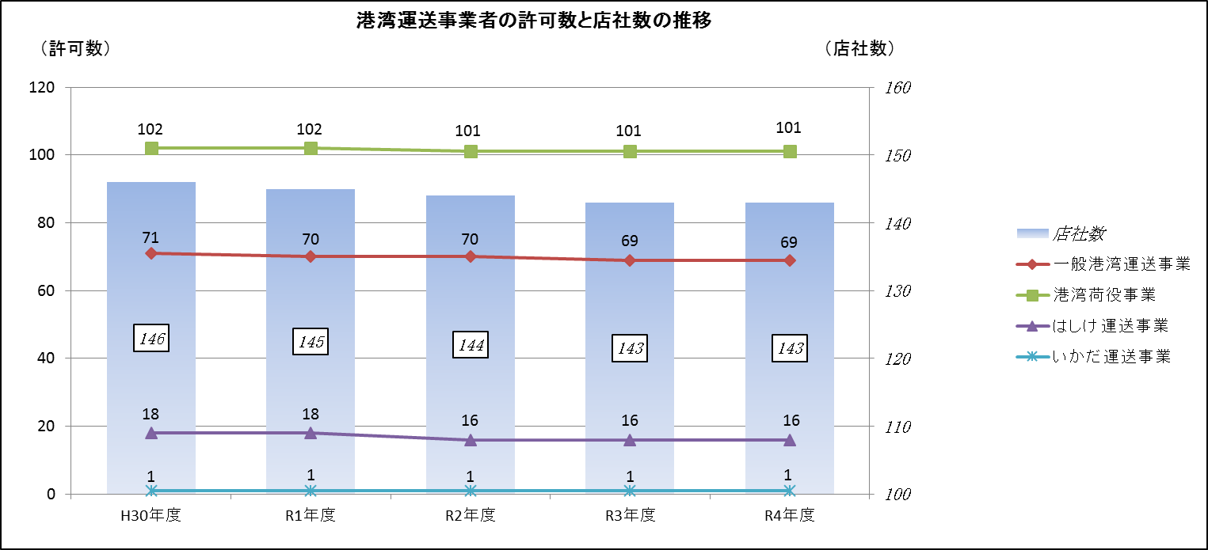
第６図 管内の検数・鑑定・検量事業者の店社数と許可数の推移 （各年６月１日現在）
注．検数・鑑定・検量事業については全国一律許可
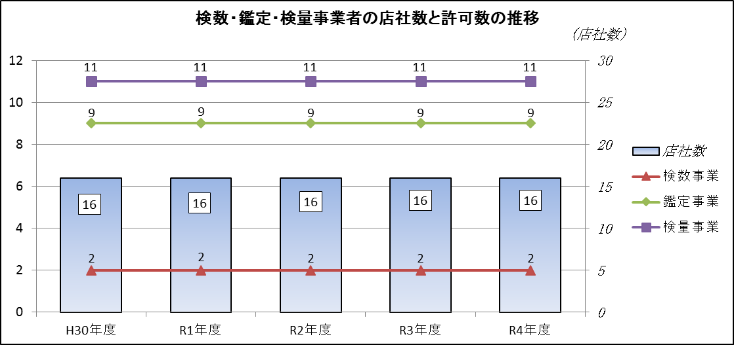

第７図 管内の港湾運送関連事業者の店社数と届出数の推移 （各年６月１日現在）
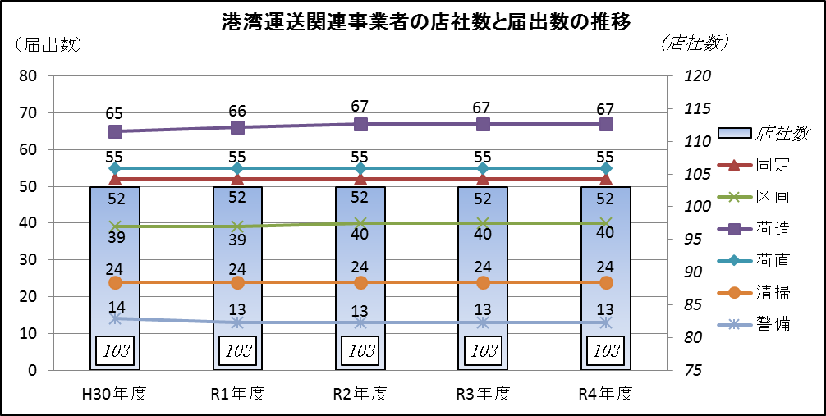

(2) 港湾運送実績
※（ ）内％は対前年度比を示す
管内の港湾運送事業法の指定港である神戸港、尼崎西宮芦屋港、姫路港及び東播磨港の船舶積卸実績は、第８図から第１１図のとおりである。
神戸港における令和３年度の総取扱貨物量は、８５，２６０千トン（１１０．２％）であった。品目別では、コンテナ貨物７０，９９８千トン（１０８．８％）、石炭３，０１２千トン（１２８．８％）、自動車２，５０９千トン（１０６．９％）、鉄鋼１，９５９千トン（１１８．６％）となっている。
第８図 神戸港船舶積卸実績の年度別の推移
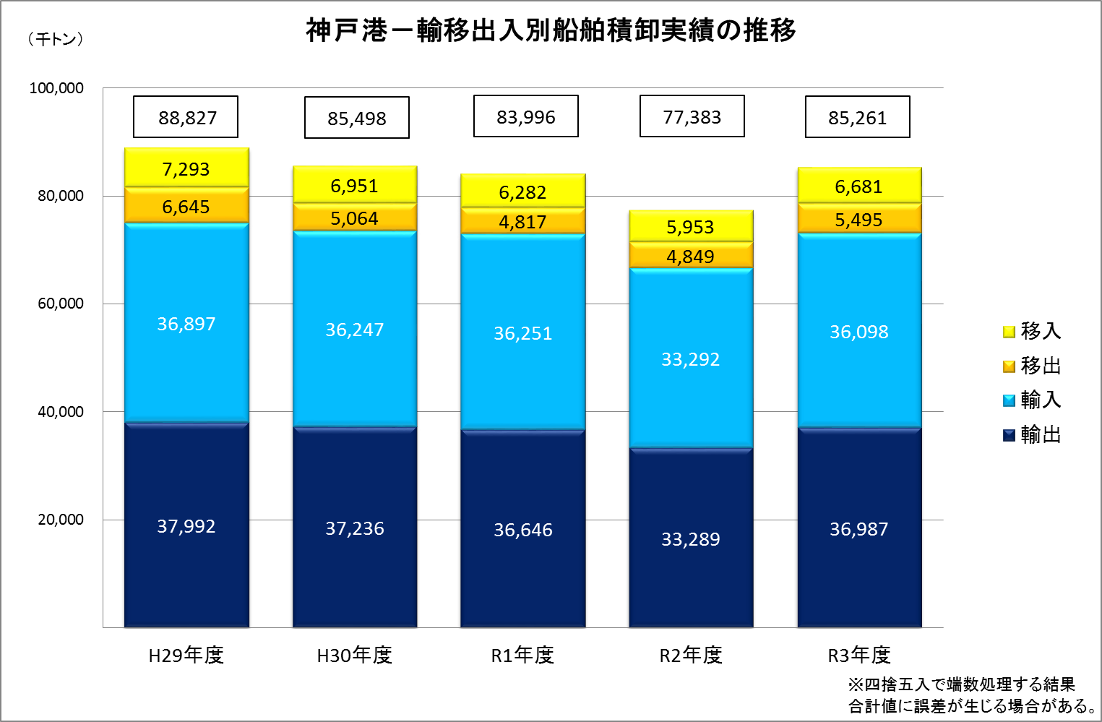

尼崎西宮芦屋港における令和３年度の総取扱貨物量は、２，９１５千トン（９７．６％）であった。品目別では、自動車１，４７５千トン（９５．１％）、鉄鋼８８５千トン（１０５．８％）、金属くず１５３千トン（１１３．６％）の３品目で全体の約９割を占めている。

第９図 尼崎西宮芦屋港船舶積卸実績の年度別の推移
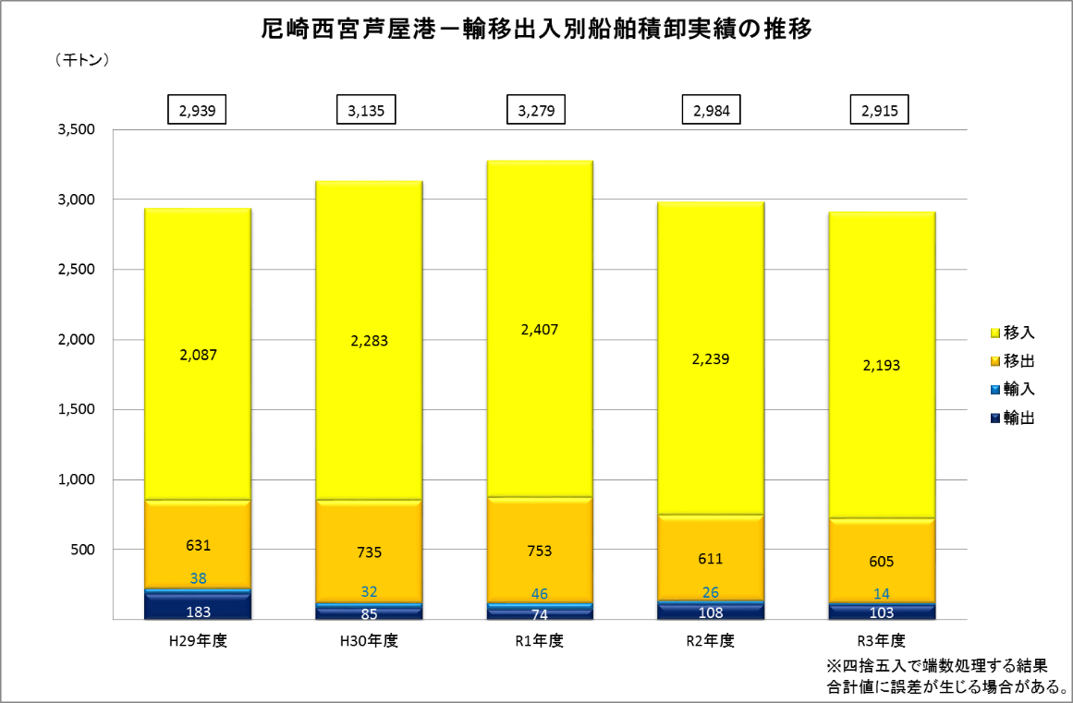
（※R2年度のデータに誤りがありましたので修正を行いました）
姫路港における令和３年度の総取扱貨物量は、１０，４０４千トン（１１８．８％）であった。品目別では、鉄鋼５，７２９千トン（１２１．３％）、石炭１，４５５千トン（８７．１％）、金属くず１，１０８千トン（１３７．０％）の３品目で全体の約８割を占めている。
第１０図 姫路港船舶積卸実績の年度別の推移
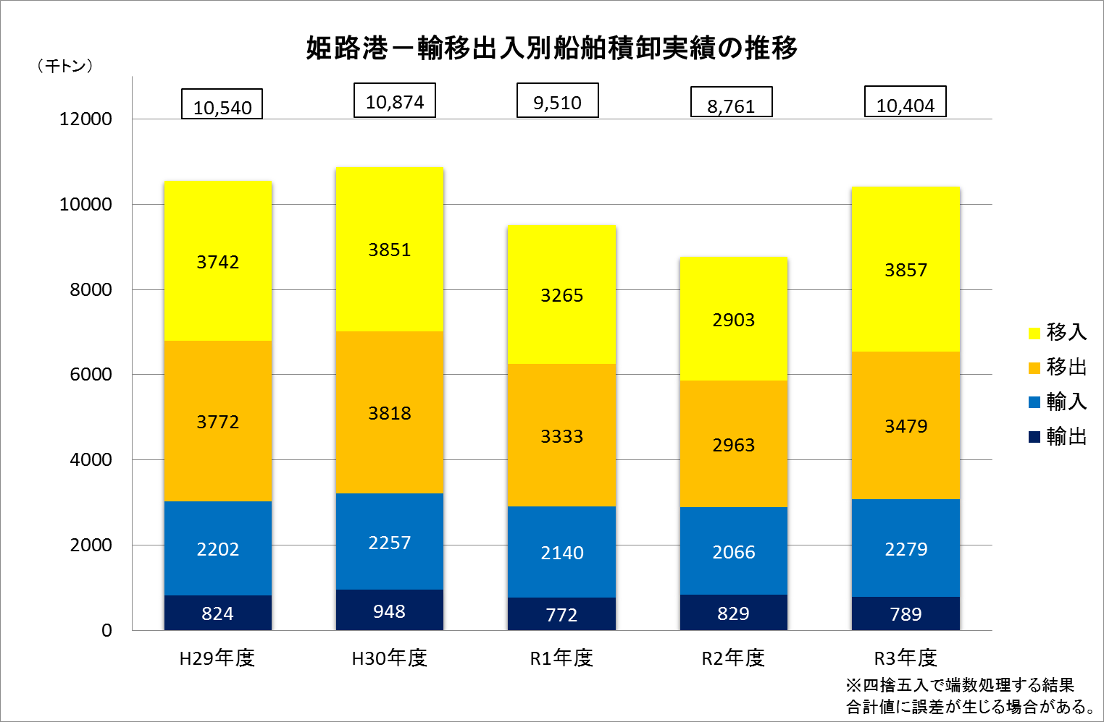

東播磨港における令和３年度の総取扱貨物量は、３０，３４７千トン（１１０．４％）であった。品目別では、金属鉱１１，３０８千トン（１１２．０％）、石炭６，９２７千トン（１０５．７％）、鉄鋼５，５９０千トン（１０５．３％）の３品目で全体の８割を占めている。

第１１図 東播磨港船舶積卸実績の年度別の推移
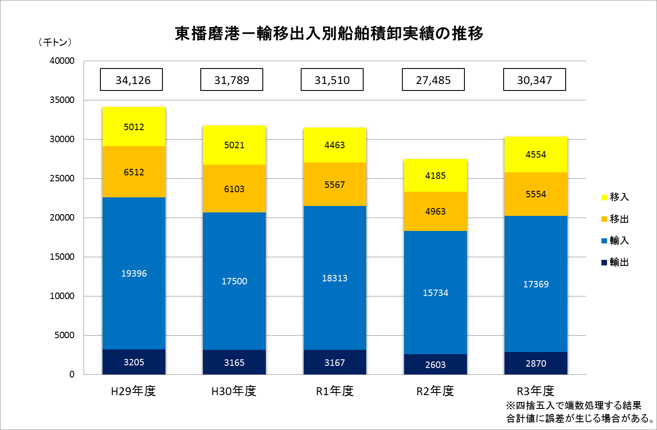

はしけ稼働実績は、第１２図のとおりである。神戸港における令和４年３月末現在の港運はしけ保有状況は、計１０９隻５８，３３９積トンであり、令和３年度の輸送実績は７３０千トン（９５．５％）であった。

第１２図 管内のはしけ稼働実績の年度別の推移
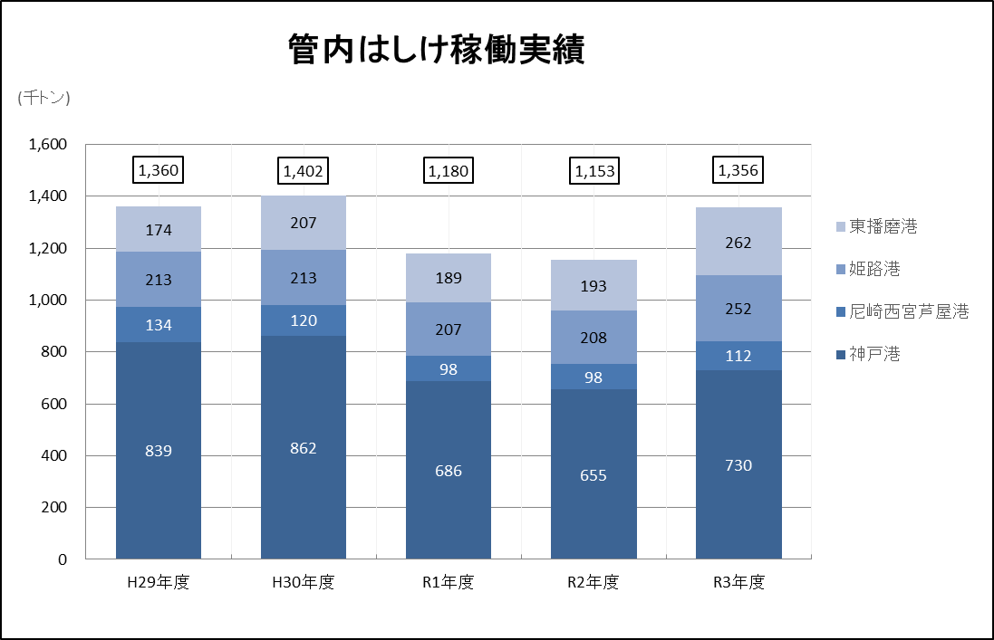

各港別の沿岸荷役の実績は、第１３図のとおりである。管内における令和３年度の沿岸荷役実績は８８，８２４千トン（１０２．８５％）であった。

第１３図 管内の沿岸荷役実績の年度別の推移
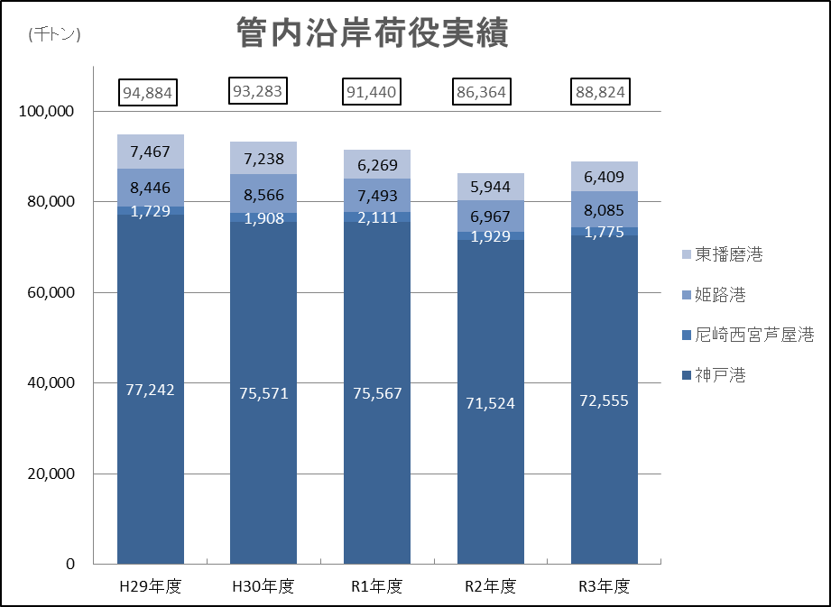

(3) 港湾労働者の現況
神戸港の常用港湾労働者数は、令和４年３月末における港湾労働法上の届出数で５，４３７人（対前年同月比９８．５５％）であった。

第１４図 神戸港における港湾労働者数（常用）の推移（各年度末現在）
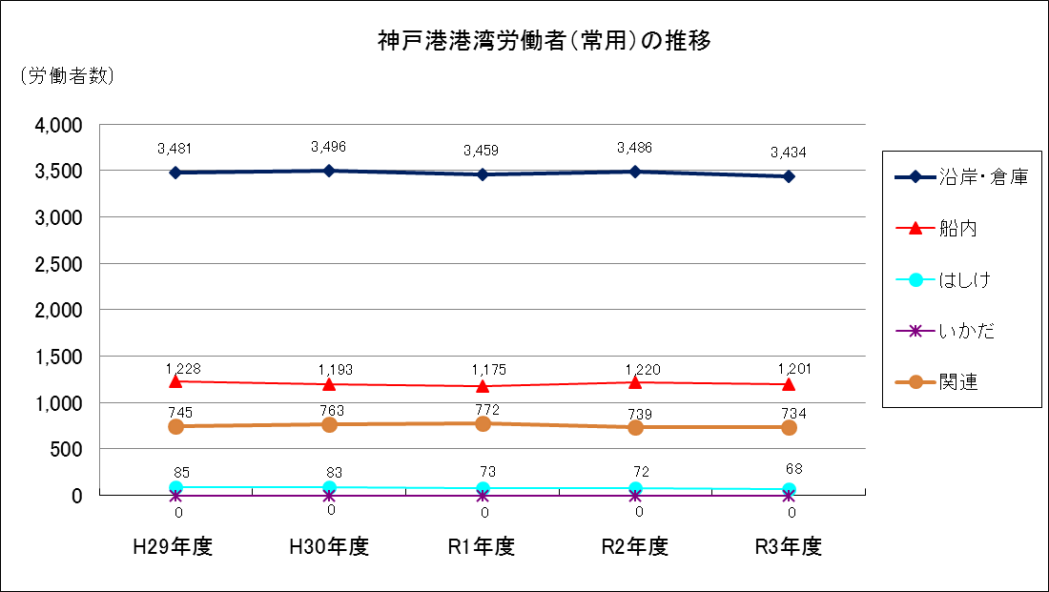

（資料）神戸公共職業安定所

